B1: Duyệt Dữ liệu từ file Dữ liệu tải về 🡪 Chọn file Polygon

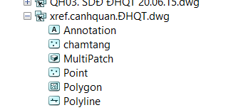

🡪

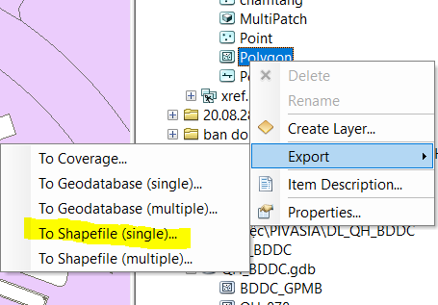

Sau đó chọn bản đồ QH

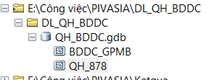

Làm tương tự

B2: Tạo Geodatabase

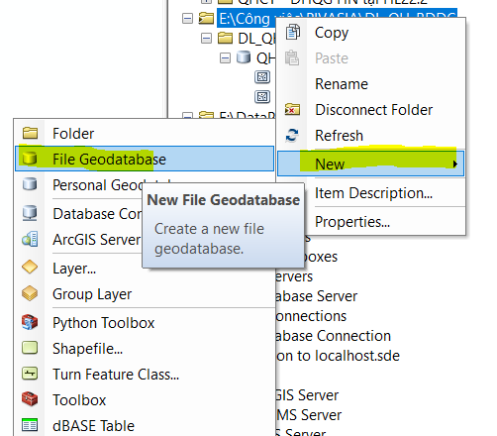

B3 🡪 Chọn Input là file SHP đã export -- > Chọn hệ tạo độ VN2000

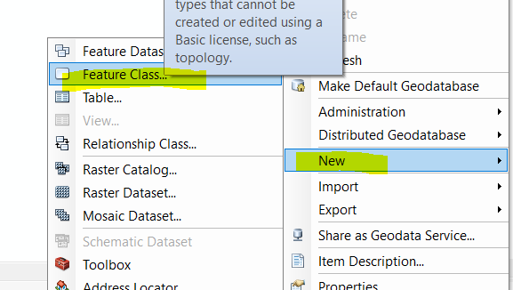

B4 – Bật Editor , bôi hết vùng file vừa tạo, chọn Construct Polygons

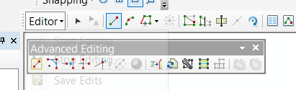

B5 Xóa vùng ko phải móng nhà sau đó chọn hết file và click merge

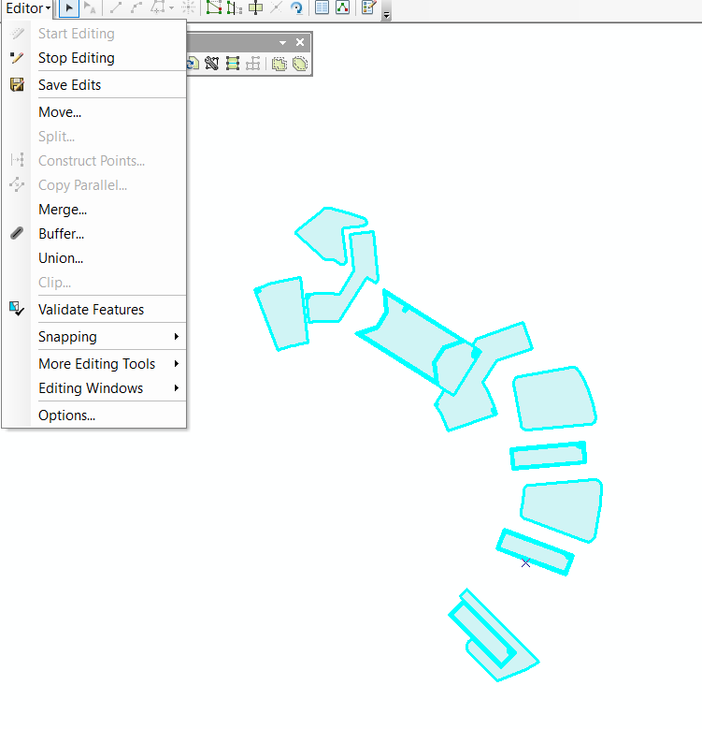

B6 : Tìm Project Chọn file vừa chỉnh, chọn hệ tọa độ WGS

